“信用中国”网站行政处罚信息信用修复流程指引

信用主体在同时满足以下条件后，可通过“信用中国”网站申请行政处罚信息信用修复：

（一）完全履行行政处罚决定规定的义务，纠正违法行为；

（二）达到最短公示期限；

（三）公开作出信用承诺。承诺内容应包括所提交材料真实有效，并明确愿意承担违反承诺的相应责任。

**第一步：查看行政处罚信息是否达到最短公示期**

1、进入“信用中国”网站（https://www.creditchina.gov.cn），通过网站首页“信用信息”搜索框输入主体名称查询相关主体信息。

2、找到“行政管理”，点击下方的“行政处罚”分类，可以看到该主体的相关行政处罚信息。

3、查看行政处罚信息右上角的“在线申请修复”按钮。

按钮为灰色，则表示未达到政策规定的最短公示期。

按钮为红色，则表示已达到政策规定的最短公示期。

**第二步：准备相关材料**

4、点击行政处罚信息右上角的“下载修复申请材料”按钮。

5、按照以下界面提示准备相关申请材料，核对法人信息、行政处罚信息。

材料一：《法定代表人身份证明书》或者《行政处罚信用修复业务办理授权委托书》

注：样表阴影部分为网站自动填充，标红部分需要信用主体自行补充完整。如负责办理申请行政处罚信息信用修复业务的是法定代表人本人，则上传《法定代表人身份证明书》；如负责办理申请行政处罚信息信用修复业务的是非法定代表人本人，则上传《行政处罚信息信用修复业务办理授权委托书》，需注意申请办理的时间在授权委托期限范围内。

材料二：可下载《行政处罚信息信用修复申请表》并由处罚机关出具是否同意修复的意见并盖章；也可使用行政处罚机关出具的说明材料，对行政处罚决定书明确的责任义务是否履行完毕出具意见；或者其他可证明相关责任义务已完全履行完毕的材料（如缴交罚款的收据等）。

注：样表阴影部分为网站自动填充，标红部分需要补充完整。其中《行政处罚信息信用修复申请表》内责任义务履行情况需一一对应勾选完整准确，落款处需加盖处罚决定机关公章，落款日期在行政处罚决定作出日期之后。

材料三：《行政处罚信息信用修复承诺书》

注：样表阴影部分为网站自动填充，标红部分需要信用主体自行补充完整。

**第三步：提交修复申请**

6、准备好申请材料，点击“在线申请修复”按钮，完善相关内容后在线提交。

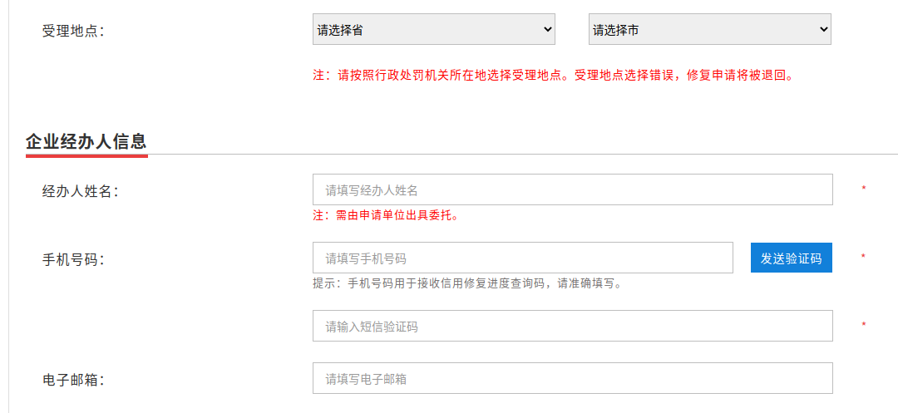

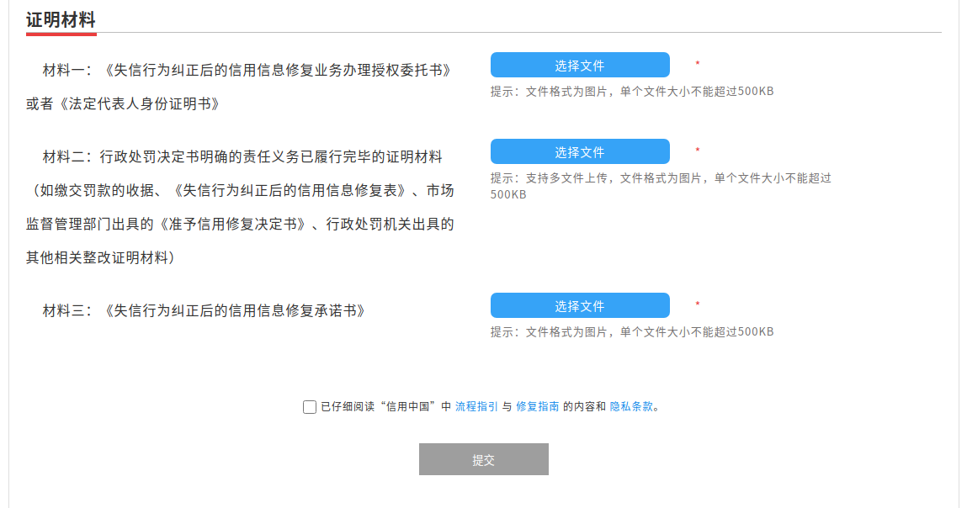

注：受理地点按照行政处罚机关所在地选择，如处罚机关是省级部门，则受理地点选择湖北省-省级部门。企业经办人信息需与材料一信息一致。证明材料一一对应上传后，点击“提交”。办理进度会根据申请人填写的联系方式进行短信告知。

**第四步：查看修复申请**

7、可通过通知短信中的“办理进度查询码”在线查看受理情况、审核进度和审核结果。

查询地址：https://public.creditchina.gov.cn/htmls/repair3/repairSearch.html

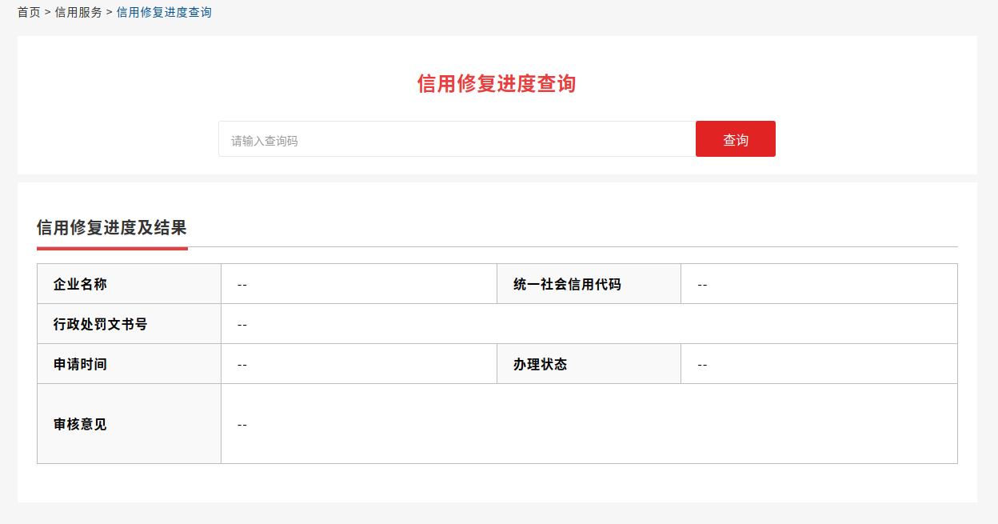

**第五步：审核结束，终止公示。**

1. “信用中国”网站收到申请后，三个工作日内对申请材料进行形式审查，材料齐全且符合要求的，予以受理；材料不齐全或者不符合要求的，在三个工作日内一次性告知信用主体予以补正，补正后符合要求的，予以受理。修复申请自受理之日起七个工作日内完成审核。审核通过后，相关行政处罚信息由“信用中国”网站按程序终止公示。

**注：所有线上线下信用修复及培训均为公益性质，不收取任何费用。请勿相信不良第三方机构误导，造成不必要损失。**